我发现一个奇怪的问题，我做的是修改mtu、time、协议层级这三个量，但是字节编码好像跟这三啥关系没有。

而且我通过实验得到了验证，我对比了pso中两个变异的流量（对同一个包），然后扔给afterImage和字节编码，发现afterImage编码后特征有差异，字节编码特征没有区别。

然后我思考了一下，点开了一个包，观察这个包和mtu、time、协议层级的关系，发现通过字节编码之后，没啥关系。

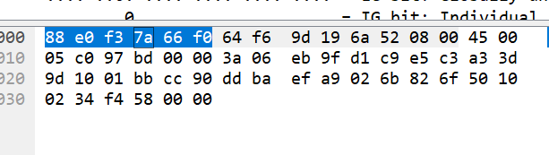







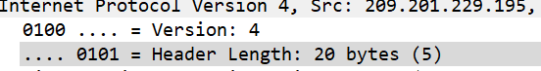





......

并且两个变异流量的raw data都是一样的。

然后我用scapy分别分析了这两个包，发现它们确实不一样了，只是这种不一样不会反映在字节编码上。